平成３０年４月吉日
公益社団法人日本技術士会中部本部三重県支部 年次大会・第２回セミナーのご案内

主催 公益社団法人日本技術士会中部本部三重県支部

平成３０年度三重県支部 年次大会・第２回セミナー開催のご案内をさせていただきます。なお、終了後懇親会を行いますので、こちらもご参加いただきますようお願いします。（当セミナー会参加により建設系ＣＰＤ協議会と日本技術士会のＣＰＤ２．５時間を取得できます。）

記

１．日時 平成２９年６月２３日(土) １３：００～１7：００

２．場所 じばさん三重 ５Ｆ 研修室５ 三重県四日市市 （別添地図参照）

３．年次大会 １３：００～１４：０0

・三重県支部長挨拶および報告「平成２９年度事業結果、並びに平成３０年度事業計画」 三重県支部長
・会員情報交換 ・セミナー一般受付

４．第２回セミナー １４：１５～１７：００

【会員講演】

「電気伝導度を利用した地下空洞、空間等の充填確認技術について」

１４：１５～１５：３０ 東邦地水（株）名古屋支社 中迎 誠 氏 理学博士 技術士（応用理学部門）

（講演概要） 建物や道路下にある亜炭等の採掘跡が年月を経て劣化し、地表面が陥没する現象が発生している。陥没を防ぐため、採掘跡である空洞を充填材(セメントや土等の混合物)で埋める工事が各地で行われている。共同開発した、工事における空洞の充填状況を水平方向、鉛直方向に多点で確認する技術の概要、および当該技術が国土交通省の「新技術情報提供システム（NETIS[ネティス]）」に掲載されるまでの過程を合わせて報告する。

【特別講演】

「バイオディーゼル燃料（ＢＤＦ）合成プロセスについて ～高酸価廃食油からのＢＤＦ合成プロセスの開発～」

１５：４５～１７：００ 鈴鹿工業高等専門学校 生物応用化学科 教授 工学博士 澤田 善秋 氏

（講演概要） 中国やフィリピンでは，極度に繰り返し使用された未利用の廃食油が多く存在 し，BDFとして有効に活用できる可能性がある。しかしながら，廃食油は繰り返し使用による酸化によって遊離脂肪酸が生成し，従来のアルカリ触媒法ではエマルション化して，合成が困難である。そこで，遊離脂肪酸を酸触媒法による前処理で除去した後，アルカリ触媒法によってBDF化する酸アルカリ触媒法の最適化を検討したので報告する

５．参加費用 日本技術士会会員１，０００円、会員以外２，０００円

６．懇親会 １７：３０～１９：３０ 居酒屋 『伝説の串 新時代 四日市店』 電話：０５０-５２８７-９９５７
会費：４,０００円 四日市市諏訪栄町６－３ ハニービル１階（近鉄四日市駅から徒歩２分）

７．出欠連絡 ＣＰＤ証明発行の都合上、出欠連絡表は６月１７日までにお送り下さい。 （次ページ参照）

出欠連絡表 TEL：０５９-３３１-７３１１ FAX： ０５９-３３１-８１０７
郵送〒５１０-００２５ 四日市市東新町２-２３ 東邦地水（株）内 日本技術士会三重県支部長 竹居信幸
E-mail: nobuyuki-takei@chisui.co.jp

お名前 | 会員種別 | 年次大会･セミナー | 懇親会
 | 会員・非会員 | 出席 ・ 欠席 | 出席 ・ 欠席
○記入または削除をしてください。
（出欠連絡方法）
６月１７日までに出欠をご連絡の上、ご参加下さい。連絡方法は、上表にご記入の上、郵送で上記住所にお送りいただくか、または上記のメールアドレスにお名前、会員ｏｒ非会員、年次大会・セミナーへの出欠、懇親会への出欠をご連絡下さい。懇親会への出欠も必ずご連絡のほどお願い申し上げます。

（年次大会・セミナー会場） じばさん三重 ５Ｆ 研修室５ （近鉄四日市駅 北口改札から歩いて８分）
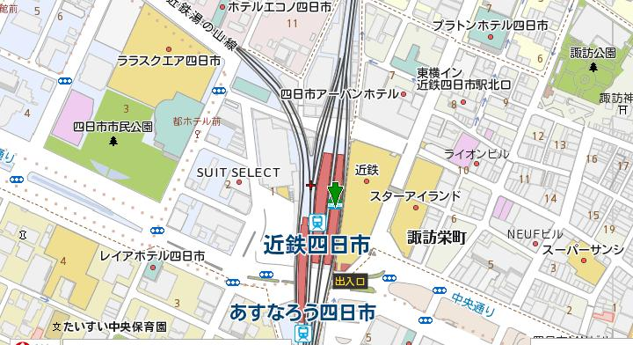
（懇親会会場） 居酒屋 伝説の串 新時代 四日市店
（年次大会･セミナー会場）
じばさん三重 ５階
下図
参照
近鉄四日市駅周辺
近鉄四日市駅 北口
（懇親会会場）
居酒屋 伝説の串 新時代
ファミリーマート
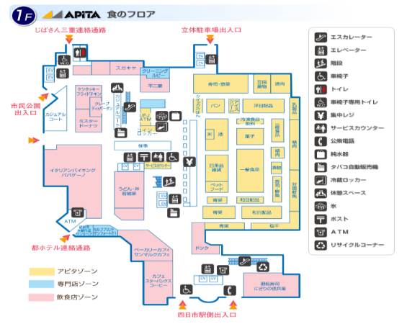
近鉄四日市駅 北口より
ララスクエア内部（アピタ）
近鉄四日市駅北口より

